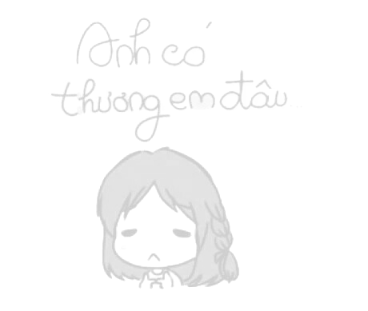
Anh...ấn tượng ban đầu chính là tò mò về nụ cười của anh...
Anh...chính là chàng trai đã đánh cắp trái tim của hai đứa bạn "hót" của em...
Anh...người mà em k dám làm quen...
Đứng bên những cuộc tán tỉnh anh của đứa bạn em...
Nghe những điều về anh...Nó làm e tò mò...Muốn khám phá...Thế nhưng...lại không dám...:no::no:
Rồi bất ngờ, mọi chuyện đến rất tự nhiên...chúng ta đến với nhau...
Anh quá hoàn hảo...còn em....bình thường hơn cả bình thường...
Em cảm thấy rất khác biệt...em sợ tình cảm anh dánh cho em cũng chỉ là thoáng qua.
.
.
....Anh rất ít khi chủ động ib với em...thực sự cảm thấy rất hụt hẫng...
Em hay suy nghĩ...và em đang tự đặt ra câu hỏi : " Liệu thứ tình cảm em dành cho anh là gì? "
Hình như em đã lầm...nó nhưng một cơn cảm nắng thoáng qua...hình như em đã ngộ nhận nó là tình yêu...
Là do anh hay do em mà em đã có suy nghĩ này nhỉ???
Nhiều khi em nghĩ...hay là để anh tự bước ra đi nhỉ...nhưng em không làm được...bạn em bảo càng vậy rồi sau này mày càng khổ...nhưng anh à!
Em không có sĩ diện vậy đâu...ai buông trước cũng được...và em cũng không nghĩ mình sẽ buồn vậy đâu...vì thứ tình cảm này thực sự HỜI HỢT...

